Analyse objective d'une photo

20250505 Paul Pissenlit 6
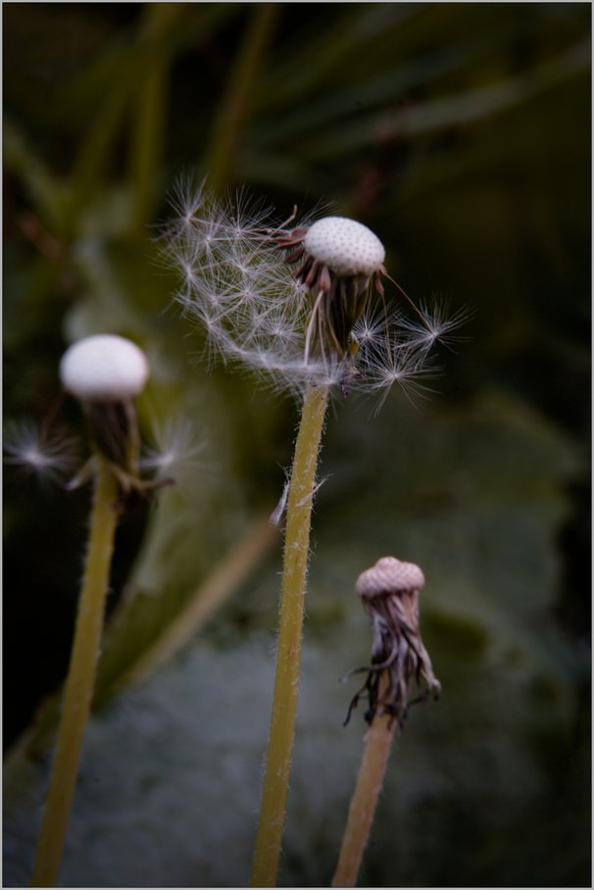 | Lundi 5 mai 2025  Paul Pissenlit  None 6  JPG

Découverte de l'image et du sujet
Cette photographie relève de la macrophotographie botanique, à la lisière de la nature morte végétale. Trois pissenlits montés en graines occupent un cadre vertical, à des stades de dispersion différents : l'un presque intact à gauche, l'autre en cours d'égrenage au centre, le dernier quasiment nu à droite. La tige centrale, nette et couverte de fins poils, ancre la composition et porte le regard vers le réceptacle partiellement dégarni. Le fond, volontairement flou, isole les sujets.
L'ambiance est crépusculaire, mélancolique et contemplative, soutenue par une palette sourde de verts profonds, d'olive et de bruns. Le faible contraste chromatique fait ressortir le blanc des akènes et des aigrettes translucides. L'intention paraît être de traduire le passage du temps et la fragilité de l'éphémère à travers la progression de la dissémination. Le vignettage prononcé renforce l'intimité et le caractère dramatique de la scène.
Cette image s'adresse aux amateurs de photographie de nature, aux sensibilités poétiques et aux publics de galeries ou d'éditions consacrées au vivant. Elle convient à un usage éditorial, décoratif ou à une série sur les cycles naturels. Sa force communicative repose sur une métaphore universelle, la fugacité de la vie, lisible sans légende. Une netteté plus affirmée sur les aigrettes et un fond moins sombre en élargiraient toutefois l'impact.
Titres proposés par l'IA
- Ce qu'il reste du vent
- Trois fois l'été s'effeuille
Musiques suggérées
- Hiroshi Yoshimura — Water Copy
Des notes cristallines et espacées qui évoquent la fragilité des aigrettes de pissenlit prêtes à s'envoler dans la pénombre verte
- Nils Frahm — Says
Une montée lente et hypnotique qui épouse le cycle de la dispersion, entre dépouillement mélancolique et lumière naissante

Analyse objective d'une photo
20250505 Paul Pissenlit 6
Données techniques
Date prise de vue : | 2025 · 05 · 02 — 15:12:30 | GPS : | Non disponible
Boitier / modele : | SONY ILCE-7M4 | Optique : | FE 24-105mm F4 G OSS
ISO : | 1600 | Focale : | 87.0mm (éq. 87mm)
Ouverture : | f/11.0 | Vitesse : | 1/45s
Mode exposition : | Non défini

Analyse des données d'acquisition
Le Sony A7 IV associé au FE 24-105mm F4 G à 87 mm offre une compression et une distance de travail confortables pour isoler le pissenlit, mais cette optique non macro limite le grossissement. À f/11, la profondeur de champ reste mince en rapprochée : seule la tête centrale est nette, tandis que l'arrière-plan se fond en flou végétal. Ce diaphragme fermé impose toutefois ISO 1600 et 1/45 s, un compromis risqué à cette focale sans stabilisation certaine du sujet, qui explique le léger manque de piqué et le grain visible dans les zones sombres.
Histogramme de luminance
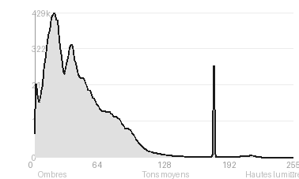
Analyse de l'histogramme de luminance
Distribution tonale : L'histogramme est très concentré à gauche (88 % d'ombres, pic à 19/255, moyenne 45,8), ce qui traduit une image volontairement sous-exposée, de tonalité *low-key*. Les tons moyens (9,7 %) et les hautes lumières (2,3 %) sont rares, et l'écart-type de 36,3 indique un contraste global modéré.
Zones d'exposition : Les aigrettes et les réceptacles blancs occupent seuls l'extrémité claire, sans aucun blanc écrêté, donc les détails fins sont préservés. Les 3,69 % de noirs écrêtés correspondent aux angles et au fond sombre, où les détails sont perdus sans gêner la lecture du sujet.
Ce qu'elles révèlent : Ce déséquilibre fait ressortir les sujets pâles sur un fond vert sombre. Il donne au deuxième stade de la floraison une ambiance sourde et mélancolique, en accord avec le thème de la fanaison.
Résultats prévisibles à l'impression et présentation
À l'impression, 88 % des valeurs en ombres et 3,69 % de noirs écrêtés risquent de boucher les zones sombres de l'arrière-plan, avec une perte de détail et un rendu globalement trop dense, surtout sur papier mat ou en jet d'encre à gamut limité. L'absence de blancs écrêtés préserve la finesse des aigrettes, mais leur contraste dépend d'un fond très sombre : un léger éclaircissement des ombres (épreuvage écran, correction de 0,3 à 0,5 IL) et un papier à Dmax élevé sont conseillés pour éviter le bandage et le bruit en tirage grand format.
- Dimensions 30x45 cm conseillées
- Papier baryta mat recommandé
- Cadre noir fin, verre anti-reflets
- Marie-louise gris chaud 6 cm

Analyse technique et artistique
20250505 Paul Pissenlit 6
Constatations positives — Prise de vue
- Netteté et séparation des plans : mise au point précise sur le capitule central et la pilosité de la tige, avec un flou d'arrière-plan progressif qui isole nettement le sujet.
- Contraste tonal : les aigrettes claires se détachent sur un fond sombre et sobre, dans une palette verte et ocre cohérente et maîtrisée.
- Composition : le cadre vertical et les tiges, qui servent de lignes directrices, structurent l'image. Les trois stades de dispersion (intact, entamé, dénudé) installent une lecture rythmée du cycle de vie.
Axes d'amélioration
- Ouvrir moins le diaphragme ou ajuster le plan de netteté pour que l'aigrette et le réceptacle central soient nets, car la mise au point semble tomber légèrement en avant, sur la tige
- Éclairer le sujet avec un reflecteur, un flash d'appoint ou une lumière plus directionnelle afin de détacher les akènes du fond sombre et d'éviter l'aspect terne et sous-exposé
- Reculer ou cadrer plus serré pour éliminer les deux capitules secondaires flous qui concurrencent le sujet, et mieux équilibrer le vide en haut de l'image
Constatations positives — Post-traitement
Post-traitement : La palette sobre, avec des verts désaturés et sombres et des tiges aux jaunes chauds, fait ressortir les aigrettes blanches par contraste tonal. Une légère vignette naturelle ou ajoutée concentre le regard sur le sujet central. Le rendu reste mesuré : la fine pilosité des tiges et les détails des akènes sont préservés, sans accentuation ni bruit excessifs, et le fin liseré blanc encadre l'image avec discrétion.
Axes d'amélioration
- Éclaircir sélectivement les akènes à aigrettes du pissenlit central (masque local, recouvrement des ombres) pour renforcer leur finesse et les détacher du fond sombre
- Rééquilibrer la colorimétrie en neutralisant la dominante verte-olive des ombres et en réchauffant légèrement les tiges pour un rendu plus naturel et harmonieux
- Appliquer un vignettage subtil et réduire la luminosité des zones parasites du fond (feuillage flou en haut, reflets pâles en bas) afin de guider le regard vers le sujet principal

Le commentaire du spécialiste
**Commentaire expert – Macro botanique**
Cette image de pissenlits en fin de cycle relève davantage de la vanitas que de la documentation naturaliste : l'akène central, à demi dépouillé, côtoie un réceptacle déjà nu et un capitule encore intact, trois stades d'une même disparition. La palette sourde, vert-brun et ivoire, évoque le clair-obscur de Blossfeldt revisité par l'intimisme d'un Sam Abell. Le fond, traité en aplats de bokeh organique, isole le sujet sans le détacher artificiellement de son milieu. La géométrie du pappus, d'une finesse remarquable, tranche avec la pilosité du pédoncule, que la netteté rend presque tactile. Il faudrait toutefois resserrer le cadre, le pissenlit de gauche et la tige de droite diluent la tension du sujet principal. Un contre-jour franc aurait aussi embrasé les aigrettes et donné à la fragilité sa pleine dimension dramatique.

Evaluation IA — objective et chiffree
20250505 Paul Pissenlit 6
N° | Critère | Max/10 | Note/10 | Max rel. | Note rel. | Commentaire
1 | Technique | 60 |  | 44 | 70.9%
1.1 | Netteté / mise au point | 10 | 8 | 9 | 6.3 | La mise au point est précise sur le capitule central et ses aigrettes, avec des détails fins sur la tige velue. Les fleurs secondaires sont volontairement floues.
1.2 | Exposition | 10 | 7 | 9 | 5.4 | L'image est globalement sombre, avec des noirs bouchés dans les coins et à gauche. Les aigrettes claires restent bien préservées sans brûlure.
1.3 | Bruit numérique / grain | 10 | 8 | 6 | 4.2 | Le bruit est discret et le fond reste lisse. Les zones sombres montrent un léger manque de finesse mais sans dégradation gênante.
1.4 | Profondeur de champ | 10 | 9 | 7 | 5.6 | Le plan de netteté est mince et isole bien le pissenlit central. Le bokeh sépare efficacement les trois tiges et le feuillage.
1.5 | Vitesse d'obturation | 10 | 9 | 6 | 4.8 | Les aigrettes fines sont figées sans flou de bougé, ce qui indique une vitesse suffisante pour ce sujet.
1.6 | Balance des blancs | 10 | 8 | 7 | 4.9 | Les verts et les jaunes de la tige sont naturels, avec une dominante froide discrète dans les ombres. Les blancs des akènes restent neutres.
2 | Composition | 50 |  | 39 | 70.3%
2.1 | Cadrage | 10 | 8 | 9 | 6.3 | Le cadre vertical accompagne l'élancement des tiges. Le sujet principal occupe le tiers central, mais la tige coupée en bas et l'espace latéral gauche sont un peu lourds.
2.2 | Équilibre visuel | 10 | 8 | 8 | 5.6 | Le pissenlit central domine, soutenu par deux éléments secondaires en contrepoids. Le bloc sombre à gauche déséquilibre légèrement la composition.
2.3 | Lignes directrices | 10 | 8 | 7 | 4.9 | Les tiges verticales structurent l'image et guident le regard vers le capitule. Leur parallélisme crée un rythme, mais la diagonale du feuillage est peu exploitée.
2.4 | Gestion du fond | 10 | 9 | 8 | 6.4 | Le fond vert sombre, flou et uniforme, isole le sujet sans le parasiter. Quelques zones claires en bas distraient légèrement.
2.5 | Angle de prise de vue | 10 | 7 | 7 | 4.2 | La légère contre-plongée donne de l'élan aux tiges, mais un point de vue plus bas aurait détaché davantage les aigrettes sur le fond.
3 | Lumière | 30 |  | 23 | 60.0%
3.1 | Qualité de la lumière | 10 | 7 | 8 | 4.8 | La lumière est douce et diffuse, propice aux textures, mais elle manque de relief. L'ambiance crépusculaire est un peu terne.
3.2 | Direction de la lumière | 10 | 7 | 7 | 4.2 | La lumière semble venir de l'arrière ou du côté, ce qui éclaire les aigrettes. Cette direction est peu lisible et ne modèle pas franchement les volumes.
3.3 | Gestion des contrastes | 10 | 7 | 8 | 4.8 | Le contraste entre les aigrettes claires et le fond sombre est efficace. Les ombres manquent toutefois de détails et l'ensemble reste uniforme.
4 | Intention & Communication | 50 |  | 41 | 68.3%
4.1 | Clarté du sujet | 10 | 9 | 9 | 7.2 | Le pissenlit central se détache nettement par sa netteté, sa clarté et sa position. Les éléments flous ne concurrencent pas le sujet.
4.2 | Originalité / créativité | 10 | 6 | 8 | 4.0 | Le pissenlit en dispersion est un thème très classique en macro. Le traitement sombre et la présence de trois stades de maturité apportent un peu de singularité.
4.3 | Cohérence intention/résultat | 10 | 8 | 9 | 6.3 | L'intention de montrer la fragilité et l'éphémère est bien servie par la netteté sélective et le fond sombre. Le résultat est cohérent.
4.4 | Impact émotionnel | 10 | 8 | 8 | 5.6 | L'ambiance sombre et mélancolique évoque la fin d'un cycle. L'émotion est réelle mais retenue.
4.5 | Capacité narrative | 10 | 8 | 7 | 4.9 | Les trois stades, de la tête intacte à la tête dépouillée, racontent le passage du temps. Le récit est lisible, simple et efficace.
5 | Global | 25 |  | 25 | 64.0%
5.1 | Impression générale  Appreciation subjective de l'empreinte et de l'intention. | 25 | 18 | 25 | 16.0 | Image soignée et cohérente, qui rend bien la poésie fragile du pissenlit. Une lumière plus travaillée et un cadrage plus resserré lui donneraient plus d'impact.
 | Total | 215 | 161 | 172 | 128
 | Total / 50 |  |  | 50 | 37 | SUPÉRIEURE

